10223: How many nodes?
★★☆☆☆
題組：Problem Set Archive with Online Judge
題號：10223: How many nodes?
解題者：戴志軒
解題日期：2019年5月30日
題意：在二元樹中，由節點數量得知可組成的二元樹數量。本題輸入二元樹數量 n ( <4294967295)，輸出節點數量。
題意範例：
2 2
5 3
14 4
解法：先算出節點數量1~19可組成的二元樹數量，再用查表法輸出
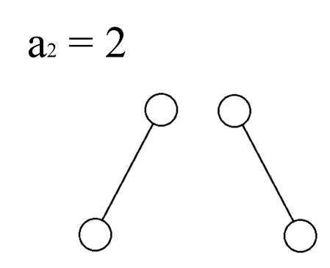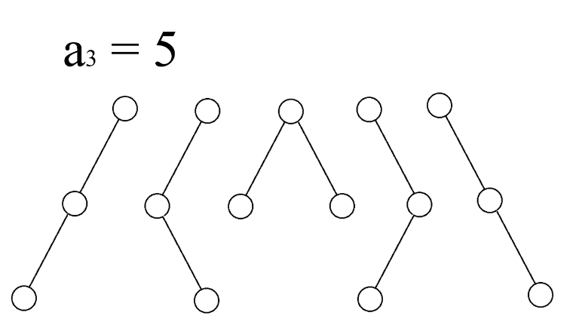
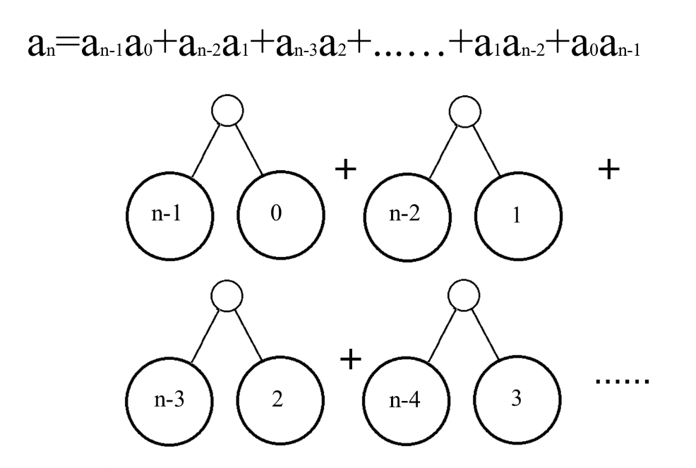

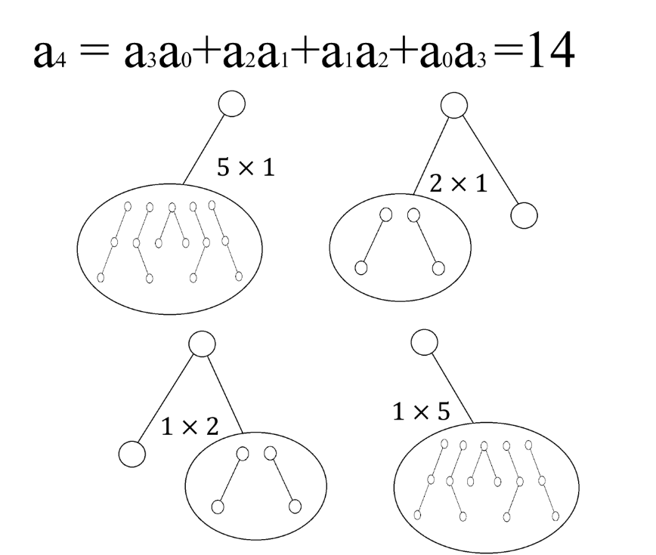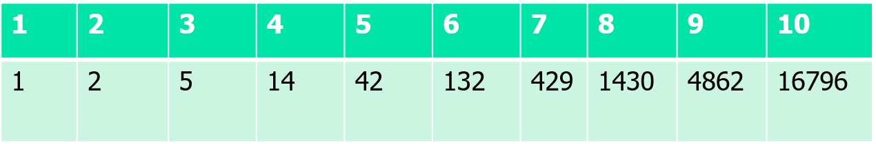

解法範例：無
討論：無

